Постановка в рамках конкурса «В гостях у сказки»
русской народной сказки «Снегурушка и лиса»
Подготовительная работа:

- Знакомство детей с содержанием сказки.
- Выбор действующих лиц, изучение роли, сценарных приёмов.
- Работа танцевальной группы: подбор музыки, танцевальных движений.
- Подготовка музыкальной – песенной композиции для сказки.
- Подбор реквизитов и костюмов.
Действующие лица:

- Сказочница
- Снегурушка
- Дед
- Баба
- Подружки
- Волк
- Медведь
- Лиса

Танцевальная группа «Ёлки и мухоморы»
Хор девочек «Подружки»
Сценарий сказки «Снегурушка и лиса»

Сказочница: Посмотри, честной народ:
В гости сказка к нам идёт.
Про Снегурушку – девицу,
Да про умницу лисицу
Про подружек удалых,
Да про всех зверей лесных.

Жили-были дед да баба…

(выходит из домика баба, садится на скамеечку, начинает вязать; выходит дед, начинает рубить дрова, хватается за спину, охает, садится рядом с бабой)

И была у них внучка Снегурушка.

(выходит снегурушка, подходит к деду с бабой. Вбегают девочки, встают кружочком, шепчутся)

Снегурушка: Дедушка, бабушка,
Отпустите меня в лес с подружками,
За грибами, за ягодами.

Дед и баба (хором): Ладно, внученька, ступай, . От подруг не отставай,
А то заблудишься, потеряешься!

Снегурушка: Ладно, дедушка,
хорошо, бабушка!

Сказочница: Идут подружи по лесу, грибы да ягоды собирают, песни поют.
(песня подружек на мелодию песни «Марыся» муз. Варламова, сл. пер. с белорусск. В. Приходько)

Побежим скорей в лесочек,
Рвать грибочки в кузовочек,
Много в нём груздей, волнушек,
сыроежек и свинушек.
Если счастье улыбнется,
То белянка попадется,
Или статен и велик,
Гриб-красавец боровик!

Мы попросим белы росы
Не студить нам ножки босы.
И попросим: «Эй. репей,
Будь пожалуйста, добрей!»
Нам сегодня очень нужно,
Всем набрать грибов на ужин,
Спелых ягод и цветов,
Вот уже букет готов.

Сказочница: Увидала Снегурушка невдалеке полянку,
Кустик за кустиком, деревце за деревцем,
Так и отстала она от подружек своих
А вокруг ёлки да мухоморы одни.

(танец Ёлочек и Мухоморов на мелодию песни подружек)

Снегурушка: Ау, ау, подруженьки!
Ау, ау, голубушки!
Была у дедушки, и бабушки
Внучка Снегурушка;
Её подружки в лес заманили,
Заманивши, покинули.

Сказочница: Идем по лесу медведь,
Услыхал Снегурушку,
Подошёл к дереву и
спрашивает:

Медведь: О чём ты, Снегурушка, плачешь?

Снегурушка: Как же мне, Мишенька, не плакать,
Одна я у дедушки и бабушки внучка Снегурушка.
Меня подружки в лес заманили,
Заманивши – покинули.

Медведь: Садись на меня, я тебя домой отнесу.

Снегурушка: Нет, нет, я тебя боюсь, ты меня съешь.

Медведь: Ну. как хочешь.

Сказочница: Ушел от неё медведь, а она опять заплакала.

Снегурушка: Ау, ау, подруженьки!
Ау, ау, голубушки!
Была у дедушки, и бабушки
Внучка Снегурушка;
Её подружки в лес заманили,
Заманивши, покинули.

Сказочница: Бежал по лесу серый волк,
Услыхал он нашу Снегурушку,
Подбежал и спрашивает:

Волк: О чём ты, Снегурушка, плачешь?

Снегурушка: Как же мне, Серый Волк, не плакать,
Одна я у дедушки и бабушки внучка Снегурушка.
Меня подружки в лес заманили,
Заманивши – покинули.

Волк: Садись на меня, я тебя домой отнесу.

Снегурушка: Нет, нет, я тебя боюсь, ты меня съешь, вон у тебя какие зубы!

Волк: Ну. как хочешь.

Сказочница: Убежал от неё волк, а она опять заплакала.

Снегурушка: Ау, ау, подруженьки!
Ау, ау, голубушки!
Была у дедушки, и бабушки
Внучка Снегурушка;
Её подружки в лес заманили,
Заманивши, покинули.

Сказочница: Мимо лисонька бежала,
И Снегурушку нашу услыхала.
Подошла к ней и спрашивает:

Лиса: О чём ты, Снегурушка, плачешь?

Снегурушка: Как же мне, Лисонька, не плакать,
Одна я у дедушки и бабушки внучка Снегурушка.
Меня подружки в лес заманили,
Заманивши – покинули.

Лиса: Садись на меня, я тебя домой отнесу.

Сказочница: Не испугалась Снегурушка Лисоньки, спустилась с дерева, села ей на спинку и помчались они в деревню к дедушке и бабушке.

(Снегурушка и Лиса подбегают к домику, стучатся).

Дед: Кто там?

Лиса: Это я, Лиса-Лизавета, принесла вашу внучку Снегурушку.

(из домика выходят Дед и Баба)

Дед: Здравствуй, внученька, живёхонька-здоровёхонька.

Баба: Спасибо тебе, Лисонька, за нашу внученьку.
Где же нам тебя усадить, чем же нам тебя угостить?

Сказочница: И стали Дед да Баба Лисоньку разными вкусностями потчевать
(угощают Лису)

А потом простились они с Лисонькой, да в дорогу дали ей еще курочку.

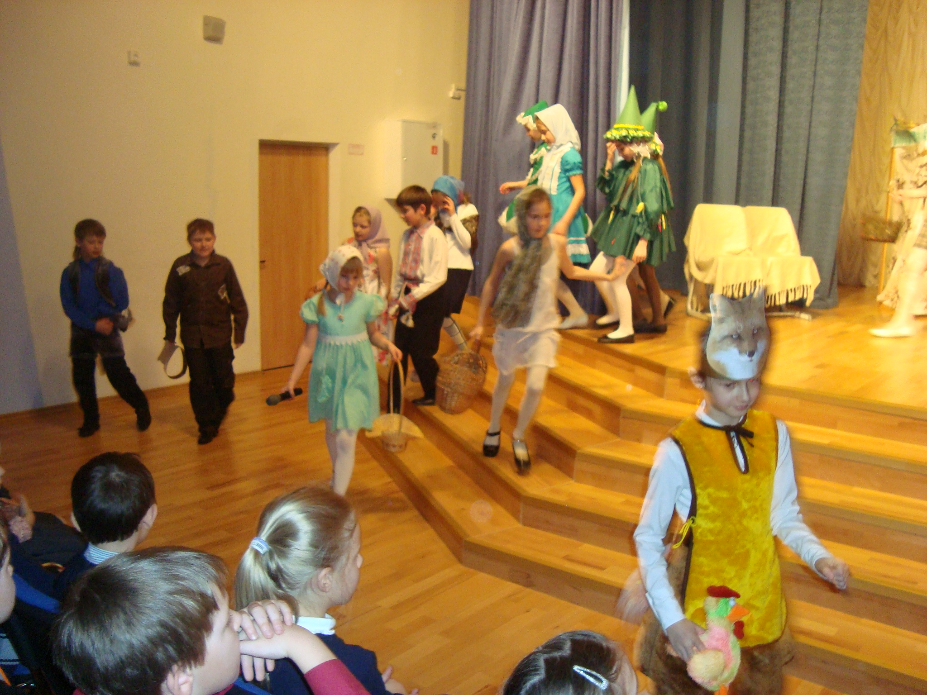
(Лиса убегает)

А Дед с Бабой и внучкой Снегурушкой долго еще жили-поживали,
И вам привет передавали.
(все артисты выходят на поклон)

Хором: Тут и сказочке нашей конец,
А кто слушал – молодец.

